Изобразительная деятельность детей включает такие виды занятий, как рисование, лепка, аппликация. Каждый из этих видов имеет свои возможности в воспроизведении представлений ребенка об окружающем мире.
Рабочим материалом для лепки может быть как глина, так и пластилин или соленое тесто. Своеобразность лепки состоит в том, что с помощью этого вида деятельности передается форма предмета в трех измерениях. Дети с удовольствием лепят людей, животных, посуду, транспортные средства, овощи, фрукты, игрушки. Предметы, которые они создают, используются в игровой деятельности.
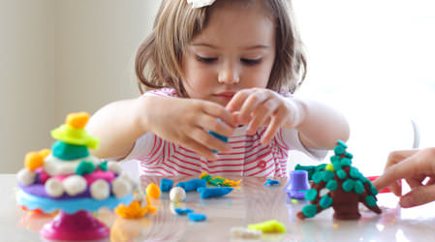
Во время подготовки к лепке ребенок получает много знаний о предмете (название, форма, строение, цвет, назначение). Вместе с тем обогащается и развивается его словарь, связная речь, с помощью которой можно описать образ по памяти. Это оказывает содействие развитию его мышления, внимания, воображения и других процессов. На занятиях ребенок получает сведения о способах лепки и сам учится это делать. На основе своего опыта он старается самостоятельно решить учебные задачи, а со временем эта самостоятельность перерастает в творчество.
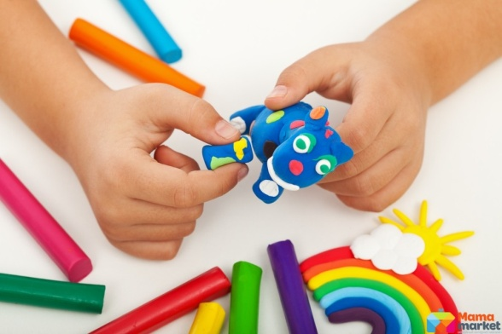
В процессе лепки больше, чем в какой-либо деятельности, можно добиться максимальной активности обеих рук, развивать и укреплять пальцы, особенно большие, указательные, средние. Чтобы усвоить технику лепки, ребенку нужно развить специальные движения относительно их силы, точности, темпа, направленности, плавности, ритмичности. Эти качества помогут дошкольнику в дальнейшем овладеть разными видами учебной, трудовой деятельности. Во время ознакомления с предметом ребенок учится понимать его красоту. Он сам начинает передавать в лепке отдельные выразительные его признаки, старается тщательно обработать поверхность изделия, разукрашивает его орнаментом и т. д. Ознакомляя детей с некоторыми образцами скульптуры и декоративно-прикладного искусства, мы воспитываем в них любовь и уважение к людям, которые создали эти замечательные вещи. Лепка помогает воспитать любопытство к изобразительной деятельности.
Основные приемы лепки
Прежде чем приступить к лепке из пластилина, следует научиться основным ее приемам, таким как раскатывание, скатывание, сплющивание, прищипывание, оттягивание и заглаживание и др. Овладение ими поможет создавать необходимые формы и придавать фигурам соответствующее положение.
Скатывание. Положить кусочек пластилина между ладонями, немножко прижать и выполнять кругообразные движения, чтобы получился шарик. Шарик нужно периодически поворачивать, чтобы он стал круглым.
Раскатывание. Позволяет превратить пластилиновый шар в яйцо или цилиндр. Скатать шарик и прямолинейными движениями рук преобразовать в цилиндр. Яйцо получиться, если руки поставить наклонно относительно друг друга и выполнить раскатывание.
Сплющивание. Чтобы получить лепешку или диск, сначала скатывают шарик, потом его сильно сдавливают между ладошками, или прижимают ладошкой к столу.
Прищипывание. Придает определенную фактуру поверхности изделия, что необходимо при выполнении мелких деталей на крупной модели. Для этого соединенными пальцами захватывают немного пластилина и выделяют его, придавая ему нужную форму.
Оттягивание. Похоже на предыдущий прием, но после захвата пластилина его оттягивают и формуют новый элемент или деталь.
Заглаживание. Применяется для создания плавного перехода от одной детали к другой при соединении и для закругления. Выполняется пальцами или стеком. Одновременно можно удалить излишек пластилина.
Разрезание. Разделение бруска стеком или резачком на отдельные куски.
Соединение. Прикладывание и несильное прижимание деталей друг к другу. При этом нужно соизмерять силу и не допускать деформации деталей.
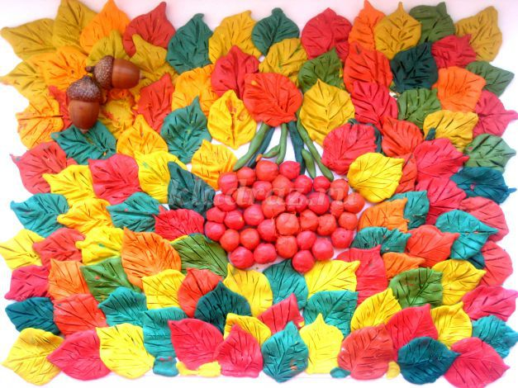

Творческих ВАМ успехов!
Муниципальное автономное дошкольное образовательное учреждение
детский сад №64
«Колокольчик»

Художественно – эстетическое направление в детском саду

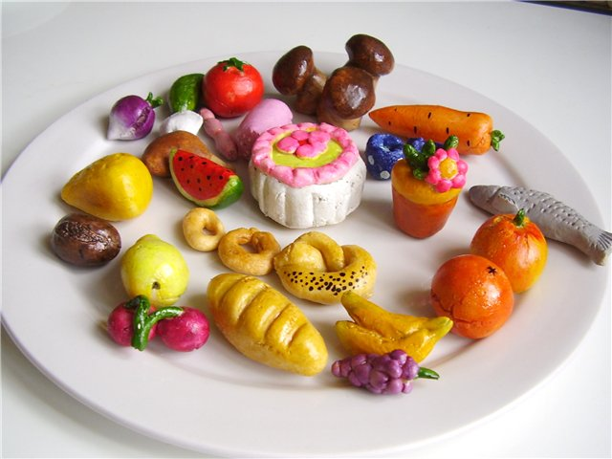

«Дети должны жить в мире красоты, игры, сказки, музыки, рисунка, фантазии, творчества». В. А. Сухомлинский

Буклет для родителей
подготовили воспитатели:
Гончикова Мария Леонидовна
Красикова Людмила Ивановна
Анна Валерьевна
г.Улан-Удэ 2017г.

